МИНИСТЕРСТВО НАУКИ И ВЫСШЕГО ОБРАЗОВАНИЯ РОССИЙСКОЙ ФЕДЕРАЦИИ

ФЕДЕРАЛЬНОЕ ГОСУДАРСТВЕННОЕ БЮДЖЕТНОЕ ОБРАЗОВАТЕЛЬНОЕ УЧРЕЖДЕНИЕ
ВЫСШЕГО ОБРАЗОВАНИЯ

«НОВОСИБИРСКИЙ ГОСУДАРСТВЕННЫЙ ТЕХНИЧЕСКИЙ УНИВЕРСИТЕТ»
Вычислительной техники
Кафедра _______________________________________________________________________
(полное название кафедры)

Утверждаю

Зав. кафедрой _______________

_____________________________
(подпись, инициалы, фамилия)

«___» _______________ 202__ г.

6

ВЫПУСКНАЯ КВАЛИФИКАЦИОННАЯ РАБОТА БАКАЛАВРА

Бирюков Глеб Валерьевич
_______________________________________________________________________________
(фамилия, имя, отчество студента – автора работы)
Разработка мобильного календарного приложения с поддержкой гео-событий,
расширенной системой уведомлений и аналитикой посещаемости
_______________________________________________________________________________
(тема работы)

_______________________________________________________________________________
Автоматики и вычислительной техники
_______________________________________________________________________________
(факультет)
Направление подготовки: 09.03.01 Информатика и вычислительная техника
_______________________________________________________________________________
(код и наименование направления подготовки бакалавра)

Автор выпускной квалификационной работы

_________________________________________
(фамилия, имя, отчество)

_________________________________________
(ученая степень, ученое звание)

_________________________________________
(подпись, дата)

Руководитель

от НГТУ

_________________________________________
(фамилия, имя, отчество)

_________________________________________
(ученая степень, ученое звание)

_________________________________________
(подпись, дата)

Новосибирск 2026

Содержание

Содержание 1
Введение 3
1 Системная аналитика 4
1.1 Постановка задачи 4
1.2 Обзор существующих решений 4
1.2.1 Сравнительная характеристика существующих решений 5
1.2.2 Особенности календарных приложений 6
1.3 Формирование бизнес-требований 8
1.4 Формирование функциональных требований 8
1.5 Формирования модели прецедентов 10
1.6 Особенности архитектуры системы 11
2 Выбор средств разработки приложения 13
2.1 Средства разработки мобильного приложения 13
2.1.1 Язык программирования 13
2.1.2 Фреймворк 13
2.2 Средства разработки серверного компонента 15
2.2.1 Язык программирования 15
2.2.2 Фреймворк 15
2.2.3 СУБД 18
2.2.4 Дополнительные средства 20
3 Архитектурное проектирование 23
3.1 Общая архитектура и взаимодействие компонентов 23
3.2 Структура данных 24
3.2.1 Объектная модель 24
3.2.2 Структура БД 30
3.3 Алгоритмы 32
3.3.1 Аутентификация 32
3.3.2 Алгоритм системы уведомлений 40
3.3.3 Алгоритм определения посещаемости по геолокации 41
3.4 API 42
4 Функциональное проектирование 43

Введение
Повсеместная цифровизация и распространение мобильных устройств изменило подход людей к планированию времени и организации повседневной деятельности. Появились современные календарные приложения, предоставляющие базовый функционал управления личными и корпоративными событиями. Однако подобные приложение ориентированы исключительно на планирование уже известных пользователю мероприятий. Пользователь, имеющий свободное время, не может узнать о публичных мероприятиях, проходящих поблизости, поскольку информация о таких событиях распределена по множеству источников – социальным сетям, специализированным сервисам-афишам, тематическим сообществам.
Целью данной работы является разработка мобильного приложения и серверной части для него, которые вкупе предоставляют функционал создания и управления событиями, поддержку публичных мероприятий с географической привязкой, и возможность определить посещаемость события по географическим данным. Для реализации данной цели необходимо выполнить:
- Провести системную аналитику предметной области календарных приложений;
- Выбрать подходящие средства для разработки;
- Выполнить архитектурное проектирование системы;
- Выполнить функциональное проектирование системы;
- Протестировать полученную систему и предоставить документацию.
Актуальность работы обуславливается отсутствием в существующих решениях функционала публичных мероприятий, привязанных географически, а также инструментов аналитики посещаемости.

Системная аналитика

Постановка задачи
Цель работы – разработать мобильное календарное приложение с серверной частью, предоставляющее функционал управления событиями, обнаружения публичных мероприятий с географической привязкой, аналитику посещаемости.
Приложение должно предоставлять авторизованным пользователям следующие возможности:
- Создание и управление событиями трех типов: личные, групповые, публичные;
- Просмотр публичных мероприятий с фильтрацией по расстоянию от текущего местоположения;
- Создание организаций и приглашение участников через генерацию пригласительных кодов;
- Возможность собрать статистику посещения созданного мероприятия по геопозиции участников.
Целевая аудитория приложения:
- Студенты высших и средних учебных заведений, желающие находить интересные мероприятия поблизости;
- Преподаватели, планирующие занятия и консультации для групп студентов;
- Организаторы мероприятий, создающие публичные события для широкой аудитории;
- Представители организаций, координирующие рабочие встречи и корпоративные мероприятия.

Обзор существующих решений

Сравнительная характеристика существующих решений
Для сравнения функциональных возможностей отобраны календарные приложения, представляющие основные программные экосистемы: Google Calendar, Microsoft Outlook, Apple Calendar. Данные приложения предусмотрены на большинстве мобильных устройств и персональных компьютеров, что обеспечивает их широкое распространение.
Дополнительно рассмотрены российские решения Яндекс.Календарь и ЛидерТаск.
Сравнительная характеристика сервисов приведена в таблице 1.

Таблица 1 – Сравнительная характеристика календарных сервисов
Критерий | Google Calendar | Microsoft Outlook |  | Apple Calendar |  | Яндекс Календарь |  |  | ЛидерТаск
Платформы
Веб-версия | + | + |  | + |  | + |  | +
iOS | + | + |  | + |  | + |  | +
Android | + | + |  | - |  | + |  | +
macOS | + | + |  | + |  | + |  | +
Windows | + | + |  | - |  | + |  | +
Функциональность

Создание событий | + | + |  | + |  | + |  | +
Напоминания | + | + |  | + |  | + |  | +
Настройка уведомлений | + | + |  | ± |  | + |  | +
Управление проектами | - | ± |  | - |  | - |  | +
Совместная работа

Общие календари | + | + |  | + |  | + |  | +
Приглашение участников | + | + |  | + |  | + |  | +
Права доступа | + | + |  | ± |  | + |  | +
Интеграция
Открытый API | + | + |  | - |  | ± |  | -
Интеграция с почтой | Gmail | Outlook |  | Mail |  | Яндекс.Почта |  | -
Видеоконференции | Google Meet | Microsoft Teams |  | FaceTime |  | - |  | -
Дополнительно
Платная подписка | Условно бесплатно | Условно бесплатно | Условно бесплатно |  | Условно бесплатно |  | Условно бесплатно

+ – поддерживается
± – частично поддерживается
- – не поддерживается
После изучения представленных календарных сервисов можно сделать вывод, что подобные сервисы должны предоставлять базовый набор функций, необходимый для планирования времени:
- Функционал создания событий;
- Возможность отправлять напоминания;
- Гибкую настройку уведомлений;
- Управление проектами;
- Предоставлять возможность совместной работы.

Особенности календарных приложений
Google Calendar. Облачный календарь, интегрированный в экосистему Google Workspace. Предустановлен на большинстве Android-устройств, что обеспечивает широкое распространение сервиса. Особенности сервиса:
- Глубокая интеграция с Gmail и Google Meet – автоматическое создание событий из писем и генерация ссылок на видеоконференции при создании события;
- Открытый REST API – возможность интеграции календаря в сторонние приложения;
- Отсутствие публичных событий – нет возможности создавать мероприятия, доступные для обнаружения сторонними пользователями, без предварительного приглашения.
Microsoft Outlook Calendar. Календарь, входящий в состав пакета Microsoft 365, ориентированный на корпоративный сегмент. Особенности сервиса:
- Расширенные инструменты планирования – бронирование переговорных комнат и ресурсов, помощник планирования для автоматического поиска времени встреч с учетом занятости всех участников;
- Интеграция с Microsoft Teams – автоматическое добавление ссылок на видеоконференции;
- Ограниченная доступность для индивидуальных пользователей – функционал рассчитан преимущественно на корпоративную среду, что делает сервис малоприменимым для небольших сообществ и социальных групп.
Apple Calendar. Встроенный календарь для устройств экосистемы Apple. Синхронизируется через iCloud. Особенности сервиса:
- Глубокая интеграция с экосистемой Apple – автоматическая синхронизация между всеми устройствами Apple, интеграция с Siri для голосового управления;
- Минималистичный подход к функциональности – фокус на базовых возможностях планирования без корпоративных инструментов;
- Закрытость экосистемы – отсутствие нативных приложений для платформ Android и Windows, что делает невозможным использование календаря в смешанных командах с разнородными устройствами.
Яндекс.Календарь. Облачный календарь, интегрированный с экосистемой сервисов Яндекс. Особенности сервиса:
- Интеграция с Яндекс.Почтой и Яндекс.Навигатором – автоматическое создание событий из писем, умные напоминания с учетом текущих пробок и времени в пути до места события;
- Учет региональных праздников – встроенные календари государственных и региональных праздников России;
- Ограниченный функционал создания пользовательских групп – создание групп доступно только в рамках корпоративной версии сервиса при предварительной настройке администратора организации.
ЛидерТаск. Российское решения для управления проектами, задачами и планирования времени. Особенности сервиса:
- Комплексное решение для управления проектами – объединяет календарь, систему управления задачами, учет клиентов и контактов, делегирование задач с отслеживанием прогресса;
- Фокус на бизнес-процессах и продажах – возможность привязать задачи к клиентам и сделкам, отслеживание этапов продаж;
- Приоритет управления задачами – приложение является в первую очередь системой управления проектами, а не самостоятельным решением для планирования событий и встреч.

Формирование бизнес-требований
Приложение должно предоставлять пользователям возможность просмотра и создания публичных мероприятий с фильтрацией по расстоянию от текущего местоположения, без необходимости предварительного знания о событии при приглашении от организатора.
Система должна предоставлять организаторам возможность создания событий для групп участников с отключением мгновенных уведомлений, активируя только напоминания перед началом события, для избежания информационной перегрузки участников при планировании расписания на длительный период.
Приложение должно собирать и предоставлять организаторам статистику фактической посещаемости мероприятий на основе геолокационных данных участников.
Приложение должно предоставлять пользователям возможность создания организаций (учебных групп, рабочих команд, сообществ) с приглашением участников через генерацию QR-кода или буквенно-цифрового кода, для упрощения создания групповых событий с постоянным составом участников.

Формирование функциональных требований
Составлены функциональные требования к системе.
Пользователи. Система должна предоставлять функционал:
- Регистрации пользователей;
- Аутентификации и авторизации пользователей;
- Изменения и просмотра личной информации о себе и других пользователей, включая:
- Адрес электронной почты;
- Имя;
- Пользовательское описание (опционально);
- Изображение пользователя (опционально).
События. Система должна предоставить функционал:
- Создания события с заданными датой и временем проведения, редактирования события и удаления события;
- Просмотра событий с фильтрацией на личные и публичные, получения информации о событиях, включая:
- Названия события;
- Описания события;
- Адрес места проведения события;
- Дату и время проведения события;
- Количество участников события.
- Приглашения пользователей на событие;
- Сбора статистики посещения события.
Группы. Система должна предоставить функционал:
- Создания, редактирование и удаление группы;
- Приглашения пользователей в группы;
- Просмотр информации о группе:
- Названия группы;
- Описания группы;
- Количество участников группы.
Уведомления. Система должна предоставить функционал:
- Выбора времени массовой рассылки о начале события;

Формирования модели прецедентов
Выделены три группы пользователей:
- Неавторизованные пользователи, имеющие доступ к регистрации и авторизации;
- Авторизованные пользователи, имеющие возможности, аналогичные неавторизованным пользователям, а также возможность управлять событиями (создание, редактирование, удаление), просматривать искать существующие события, управлять группами (создание, редактирование, удаление, присоединяться к группам, редактировать статус участия в событии, просматривать посещаемость созданного события, настраивать уведомления созданного события, редактировать и просматривать свой профиль;
- Администраторы, имеющие возможность удалять пользователей, события и группы.
Диаграмма прецедентов приведена на рисунке 1.
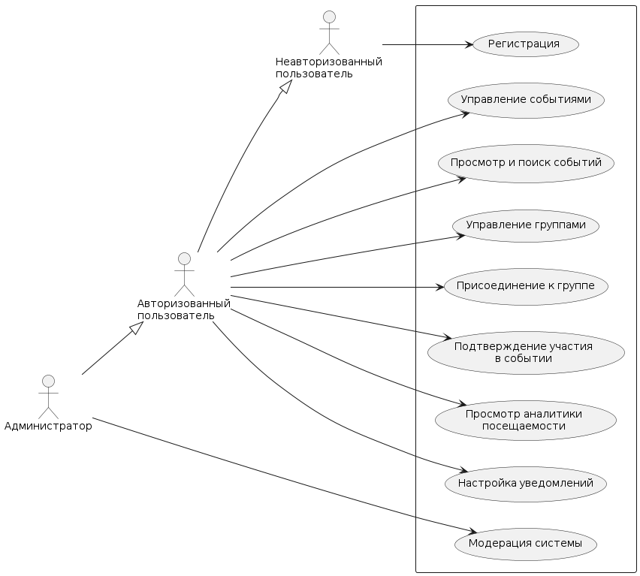
Рисунок 1 – Диаграмма прецедентов

Особенности архитектуры системы
Разрабатываемая система имеет трехуровневую клиент-серверную архитектуру, включающую уровень представления, уровень серверной бизнес-логики и уровень хранения данных. Пользовательское взаимодействие и отображение информации выполняется на клиентском уровне, обработка запросов, проверка корректности данных и реализация правил предметной области сосредоточены на серверном уровне, а долговременное хранение сущностей и связей между ними осуществляется на уровне базы данных.
Взаимодействие между клиентом и сервером организовано по REST-подходу: сервер предоставляет набор HTTP методов для работы с основными ресурсами системы. Особенности REST:
- Каждый запрос должен содержать всю информацию, необходимую для его обработки;
- Единообразие REST-интерфейса проявляется в том, что URL описывают ресурсы предметной области, HTTP-методы определяют тип операции, данные создаваемых или изменяемых объектов – в теле запроса, а ответы сервера используют согласованные форматы данных и стандартные коды состояния HTTP;

Выбор средств разработки приложения

Средства разработки мобильного приложения

Язык программирования

Dart – объектно-ориентированный высокоуровневый язык программирования общего назначения, разработанный компанией Google. Поддерживает объектно-ориентированное, функциональное и императивное программирование.
Достоинства языка:
- Строгая статическая типизация с возможностью вывода типов;
- Автоматическое управление памятью с оптимизированным сборщиком мусора;
- Развитая экосистема для разработки мультиплатформенных UI-приложений.

Фреймворк

Flutter – кроссплатформенный UI-фреймворк с открытым исходным кодом, разработанный Google для создания нативных приложений для мобильных платформ, веб-приложений и десктопных систем из единой кодовой базы. Фреймворк использует собственный движок Skia/Impeller, что обеспечивает высокую производительность и согласованность пользовательского интерфейса на различных платформах.
Ключевыми особенностями фреймворка являются:
- Компиляция в нативный код для высокой производительности;
- Обширная библиотека готовых наборов компонентов для двух-дизайн-систем: Google/Android и Apple/iOS
Выбор Flutter в качестве средства разработки клиентской части был обусловлен кроссплатформенностью и необходимость обеспечить приемлемую производительность при высокой скорости разработки. В рамках работы, реализация отдельных нативных приложений для Android и iOS является менее рациональной, поскольку требует дублирования клиентской логики и увеличивает трудоемкость разработки. Дополнительным аргументом в пользу Flutter являются результаты сравнительного анализа производительности, изображенные на рисунке 2.
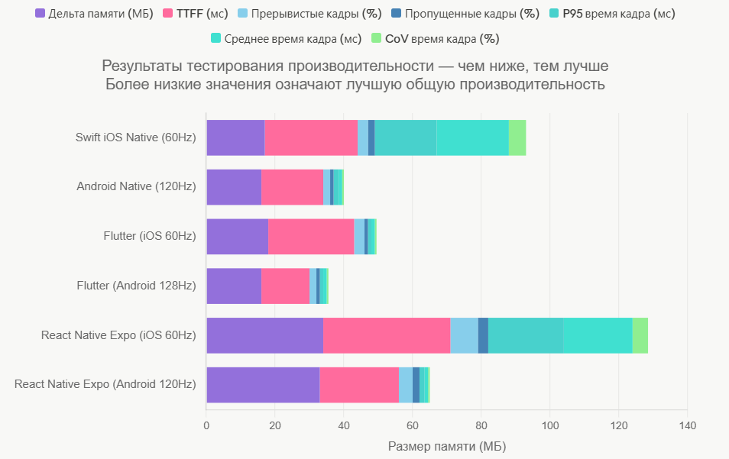
Рисунок 2 – Сравнение производительности нативных и кроссплатформенных технологий мобильной разработки
Дельта памяти (МБ) – дополнительный объем оперативной памяти, потребляемого приложением во время работы.
TTFF (мс) – время от запуска, до показа первого кадра.
Прерывистые кадры (%) – доля кадров, отрисованных с отклонением от целевого временного интервала.
Пропущенные кадры (%) – доля кадров, не успевших отрисоваться до обновления дисплея.
P95 время кадра (мс) – время рендеринга под нагрузкой.
Среднее время кадра (мс) – время отрисовки одного кадра.
CoV времени кадра (%) – насколько сильно время отрисовки кадра отличается от среднего.
Все семь метрик производительности были приведены к одной шкале и визуально суммированы. Каждый цветной сегмент соответствует одной метрике, нормализованной к общей шкале измерений.
Как видно из представленного графика, Flutter демонстрирует наиболее предпочтительные результаты среди рассматриваемых решений по совокупности представленных метрик. В частности, на Android, Flutter имеет наименьшие суммарные показатели, а на iOS, показывает лучшие результаты по сравнению с рядом альтернативных решений.

Средства разработки серверного компонента

Язык программирования

Java – объектно-ориентированный язык программирования общего назначения. Поддерживает автоматическое управление памятью и кроссплатформенность за счет исполнения байт-кода на виртуальной машине JVM (Java Virtual Machine).
Достоинства языка:
- Строгая статическая типизация с выявлением ошибок на этапе компиляции;
- Кроссплатформенность – возможность запуска на различных операционных системах без модификации кода;
- Встроенные механизмы многопоточности для обработки конкурентных запросов.

Фреймворк

Рассмотрены фреймворки и платформы Spring Boot, Jakarta EE, Micronaut, Quarkus.

Spring Boot. Предназначен для создания самостоятельных веб-приложений и серверных сервисов с минимальным объемом ручной настройки.
Достоинства фреймворка:
- Интеграция со средствами работы с базами данных – JPA/Hibernate;
- Автоматическая настройка приложения на основе подключенных библиотек;
- Наличие встроенного сервера приложений.
Недостатки фреймворка:
- Часть внутренней логики приложения определяется автоматически, что может затруднять понимание работы системы;
- При неправильной настройке возможно подключение избыточных компонентов приложения.

Jakarta EE. Платформа для разработки серверных приложений. Она включает в себя набор стандартных средств и правил, которые используются при создании крупных корпоративных систем.
Достоинства платформы:
- Использование единых стандартов разработки серверных приложений;
- Возможность создания крупных, структурированных и расширяемых систем;
- Наличие средств для работы с веб запросами, бизнес-логикой и взаимодействием с базами данных.
Недостатки платформы:
- Настройка и разработка могут быть трудоёмкими по сравнению с современными упрощенными фреймворками;
- Для небольших проектов применение платформы может быть избыточным;
- Высокий порог входа из-за большого количества спецификаций и связанных с ними технологий.

Micronaut. Фреймворк, ориентированный на быстрое выполнение, уменьшенное потребление памяти и сокращение служебных затрат во время работы программа.
Достоинства фреймворка:
- Высокая скорость запуска приложения;
- Сниженное потребление оперативной памяти;
- Подходит для построения небольших серверных сервисов и распределенных систем.
Недостатки фреймворка:
- Повышенные требования к настройке этапа компиляции;
- Сложная работа с дополнительными средствами генерации кода;

Quarkus. Фреймворк, ориентированный на работу в облачных и контейнерных средах.
Достоинства фреймворка:
- Ориентация на использование в облачных и распределенных средах;
- Высокая скорость запуска приложения;
- Сниженное потребление оперативной памяти;
Недостатки фреймворка:
- Часть библиотек и решений экосистемы Java лучше адаптирована под более распространенные фреймворки.
- Сложная настройка проекта.
- Для эффективного использования требуется понимание особенностей среды развертывания.

В качестве средства разработки серверного компонента был выбран Spring Boot. В условиях данного проекта приоритетом являются удобство разработки, наглядность архитектуры, наличие готовых средств для построения серверного интерфейса и простота сопровождения кода.

СУБД

Рассмотрены системы управления базами данных PostgreSQL, MySQL, Microsoft SQL Server.

PostgreSQL. Объектно-реляционная СУБД с открытым исходным кодом.
Достоинства СУБД:
- Расширенная поддержка геопространственных данных через расширения;
- Тип данных JSONB, обеспечивающий хранение JSON в бинарном формате с поддержкой специализированных индексов;
- Развиты средства полнотекстового поиска с поддержкой морфологии для множества языков, включая русский.
Недостатки СУБД:
- Более сложная настройка производительности по сравнению с альтернативными решениями;
- Повышенные требования к оперативной памяти при обработке сложных запросов.
MySQL. Реляционная СУБД с открытым исходным кодом, широко применяемая в веб-разработке, благодаря простоте развертывания и высокой производительности благодаря простоте развертывания и высокой производительности на типовых операциях чтения и записи.
Достоинства СУБД:
- Простота установки, настройки и администрирования;
- Высокая производительность на простых запросах с индексированием;
- Низкое потребление оперативной памяти на типовых нагрузках.

Недостатки СУБД:
- Ограниченная поддержка геопространственных данных;
- Тип JSON хранится в текстовом формате, что снижает производительность, по сравнению с JSONB;
- Ограниченная поддержка полнотекстового поиска – отсутствует морфологическая поддержка русского языка.

Microsoft SQL Server. Коммерческая реляционная СУБД, ориентированная на корпоративное применение.
Достоинства СУБД:
- Интеграция с экосистемой Microsoft;
- Поддержка геопространственных данных;
- Развитые инструменты графического администрирования, такие как SQL Server Management Studio

Недостатки СУБД:
- Ориентация на использование в инфраструктуре Windows Server;
- Избыточность функционала для проектов малого и среднего масштаба;

В качестве СУБД для серверного компонента был выбран PostgreSQL. Выбор обусловлен наличием опыта работы с этой СУБД и расширенным функционалом работы с геопространственными данными.

Дополнительные средства

Система контроля версий Git. Система контроля версий – это программное обеспечение, позволяющее отслеживать и работать с изменениями в файлах проекта, сохраняя историю правок и позволяя возвращать к предыдущим версиям при необходимости.
Git – распределенная система контроля версий. Основная особенность – распределенная архитектура, каждый разработчик имеет полную копию репозитория.

Docker. Программное обеспечение для автоматизации развертывания приложения в изолированных контейнерах. Позволяет упаковать приложение вместе со всеми зависимостями в контейнер, который может быть запущен на любой системе, поддерживающей Docker, без необходимости настройки окружения.
Особенности:
- Изоляция – каждый контейнер работает в отдельной среде с собственной файловой системой;
- Меньшее потребление ресурсов по сравнению с виртуальными машинами, так как контейнеры разделяют ядро операционной системы хоста.

В рамках проекта Docker используется для контейнеризации серверной части приложения и базы данных PostgreSQL, что упрощает развертывание системы и обеспечивает согласованность окружения на разных этапах разработки.

ORM – JPA/Hibernate. ORM (Object-Relational Mapping) – технология, позволяющая работать с базами данных, используя парадигмы объектно-ориентированного программирования.
JPA (Java Persistence API) – стандартная спецификация для ORM в экосистеме Java, определяющая единый набор интерфейсов и аннотаций для работы с базами данных. Использование JPA обеспечивает переносимость кода между различными реализациями ORM-фреймворков.
Hibernate – фреймворк для объектно-ориентированного отображения в Java, реализующая спецификацию JPA. Представляет таблицы базы данных в виде Java-классов, а строки таблиц – в виде объектов, позволяя отойти от прямого использования SQL-запросов.
Преимущества Hibernate:
- Автоматическая генерация SQL-запросов, на основе операций с объектами;
- Независимость от конкретной СУБД – возможность переключения между базами данных с минимальными изменениями коды;
- Встроенная поддержка в Spring Boot через Spring JPA.

Yandex Geocoder API. Веб-сервис геокодирования, предоставляемый компанией Яндекс. Обеспечивает преобразование текстового адреса в географические координаты и обратное преобразование координат в адрес. Предоставляет HTTP API для интеграции в серверные приложения, возвращающий результаты в формате JSON.
Особенности:
- Учитывает особенности российской адресации;
- Поддержка русскоязычных запросов;
- Бесплатное использование до 1000 запросов в сутки.

Firebase Cloud Messaging. Облачный сервис для отправки push-уведомлений на мобильные устройства. Предоставляет SDK (Software Development Kit) для интеграции в мобильные приложения и серверный API для отправки уведомлений, обеспечивая отправку сообщений даже при неактивном приложении.
Особенности:
- Кроссплатформенность – поддержка Android, Ios и веб-приложений;
- Возможность отправки целевых уведомлений конкретным пользователям или группам;
- Бесплатное использование для любого объема уведомлений.

Архитектурное проектирование

Общая архитектура и взаимодействие компонентов
Архитектура системы изображена на рисунке 3.
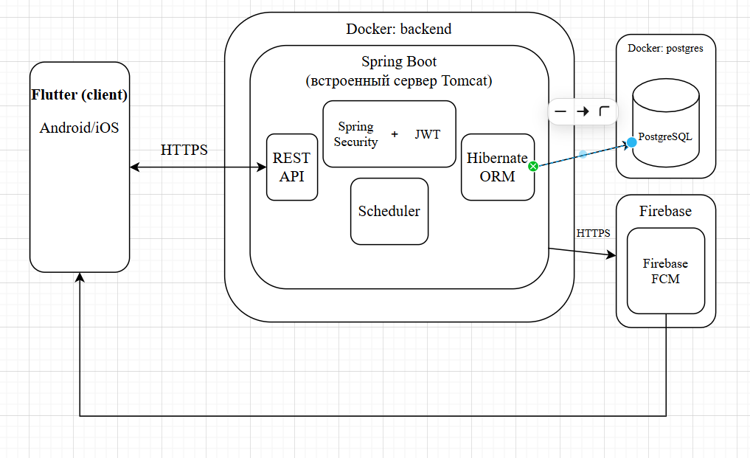
Рисунок 3 – Взаимодействие компонентов системы

Система состоит из мобильного клиентского приложения, двух Docker-контейнеров и внешнего облачного сервиса:
- Flutter-приложение – кроссплатформенное мобильное клиентское приложение, реализующее пользовательский интерфейс и взаимодействующее с сервером посредством REST API по протоколу HTTPS;
- Docker: backend – содержит серверное приложение. Spring Boot запускается со встроенным веб-сервером Tomcat. Приложение представляет:
- REST API для взаимодействие с клиентами и облачным сервисом;
- Spring Security проверяет JWT-токены;
- Планировщик задач Scheduler для отправки push-уведомлений через Firebase Cloud Messaging.
- Docker: postgres – содержит базу данных PostgreSQL;
- Firebase Cloud Messaging – внешний облачный сервис Google для доставки push-уведомлений. Получает запросы по протоколу HTTPS и доставляет уведомление на мобильное устройства пользователя.

Структура данных

Объектная модель
В результате анализа предметной области построена объектная модель системы, рисунок 4.
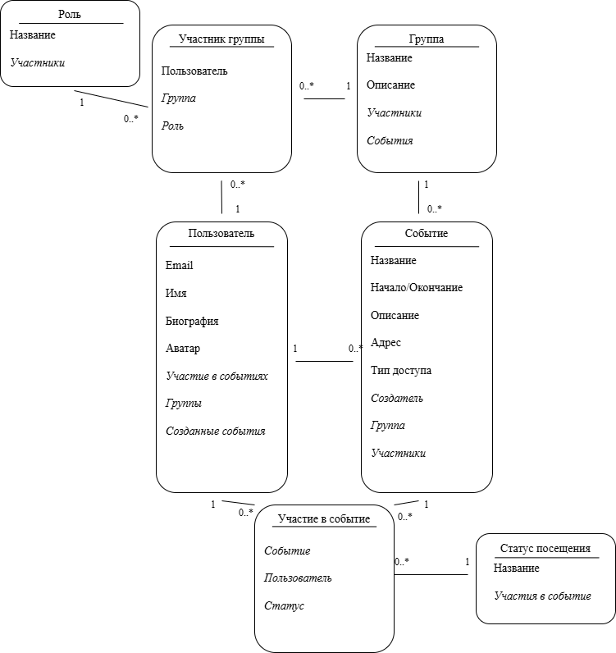
Рисунок 4 – Объектная модель системы

Объектные модели отдельный сущностей:

Пользователь
Объектная модель сущности «Пользователь» приведена на рисунке 5.
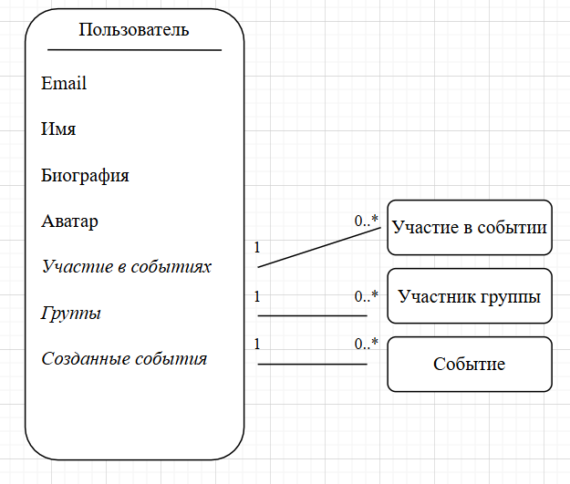
Рисунок 5 – Объектная модель сущности «Пользователь»

Поля сущности «Пользователь»:
- Email – адрес электронной почты пользователя;
- Имя – имя или псевдоним пользователя, отображающийся в профиле;
- Биография – краткое описание пользователя, отображающаяся в профиле;
- Аватар – изображение пользователя;
- Созданные события – события, созданные данным пользователем;
- Участие в событиях – события, в которых участвует данный пользователь;
- Группы – группы, в которых состоит данный пользователь.

Событие
Объектная модель сущности «Событие» приведена на рисунке 6.
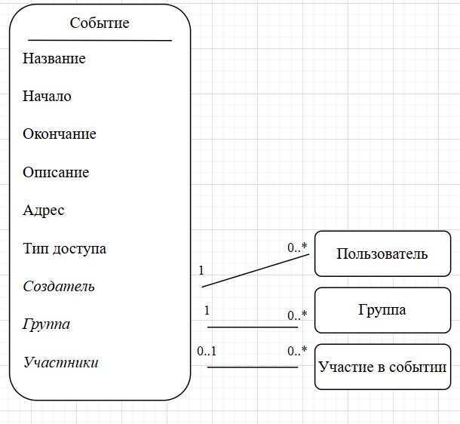
Рисунок 6 – Объектная модель сущности «Событие»

Поля сущности «Событие»:
- Название – имя события;
- Начало – дата и время начала события;
- Окончание – дата и время окончания события;
- Описание – подробное описание события;
- Адрес – место проведения события;
- Тип доступа – определяет видимость события пользователям;
- Создатель – пользователь, создавший данное событие;
- Группа – группа, к которой привязано данное событие;
- Участники – записи об участии пользователей в данном событии.

Участие в событии
Объектная модель сущности «Участие в событие» приведена на рисунке 7.
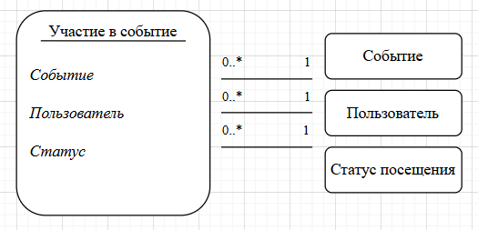
Рисунок 7 - Объектная модель сущности «Участие в событие»

Поля сущности «Участие в событие»:
- Событие – событие, в котором зафиксировано данное участие;
- Пользователь – пользователь, участвующий в данном событии;
- Статус – текущий статус участия пользователя в событии.

Группа
Объектная модель сущности «Группа» приведена на рисунке 8.
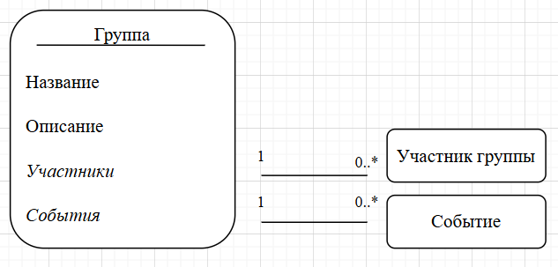
Рисунок 8 - Объектная модель сущности «Группа»

Поля сущности «Группа»:
- Название – имя группы;
- Описание – подробное описание группы;
- Участники – участники данной группы;
- События – события, принадлежащие данной группе.

Участник группы
Объектная модель сущности «Участник группы» приведена на рисунке 9.
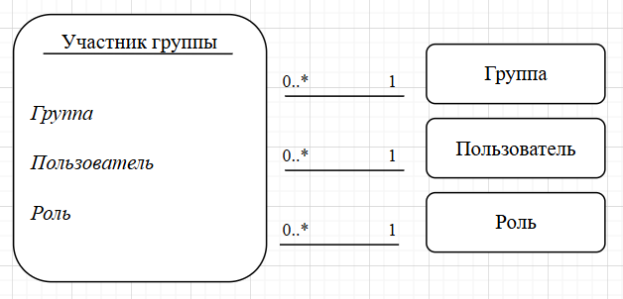
Рисунок 9 - Объектная модель сущности «Участник группы»

Поля сущности «Участник группы»:
- Группа – группа, к которой относится данная запись об участнике;
- Пользователь – пользователь, являющийся участником группы;
- Роль – роль данного пользователя в группе.

Роль
Объектная модель сущности «Роль» приведена на рисунке 10.
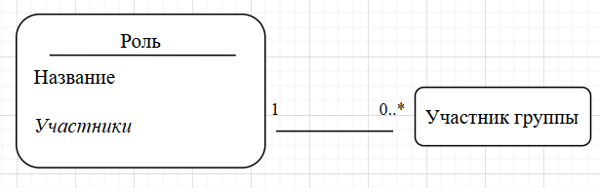
Рисунок 10 - Объектная модель сущности «Роль»

Поля сущности «Роль»:
- Название – название роли;
- Участники – участники групп, имеющие данную роль.

Статус посещения
Объектная модель сущности «Статус посещения» приведена на рисунке 11.
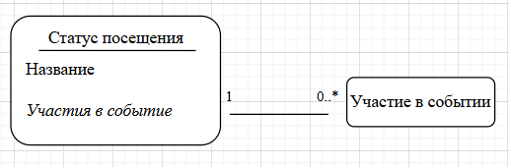
Рисунок 11 - Объектная модель сущности «Статус посещения»

Поля сущности «Статус посещения»:
- Название – название статуса;
- Участия в событие – записи об участии, имеющие данный статус.

Структура БД
Схема базы данных разработана на основе спроектированных объектных моделей и приведена на рисунке 12.
Каждая сущность предметной области отображена в отдельную таблицу, поля сущностей – в колонки соответствующих таблиц с типами данных PostgreSQL.
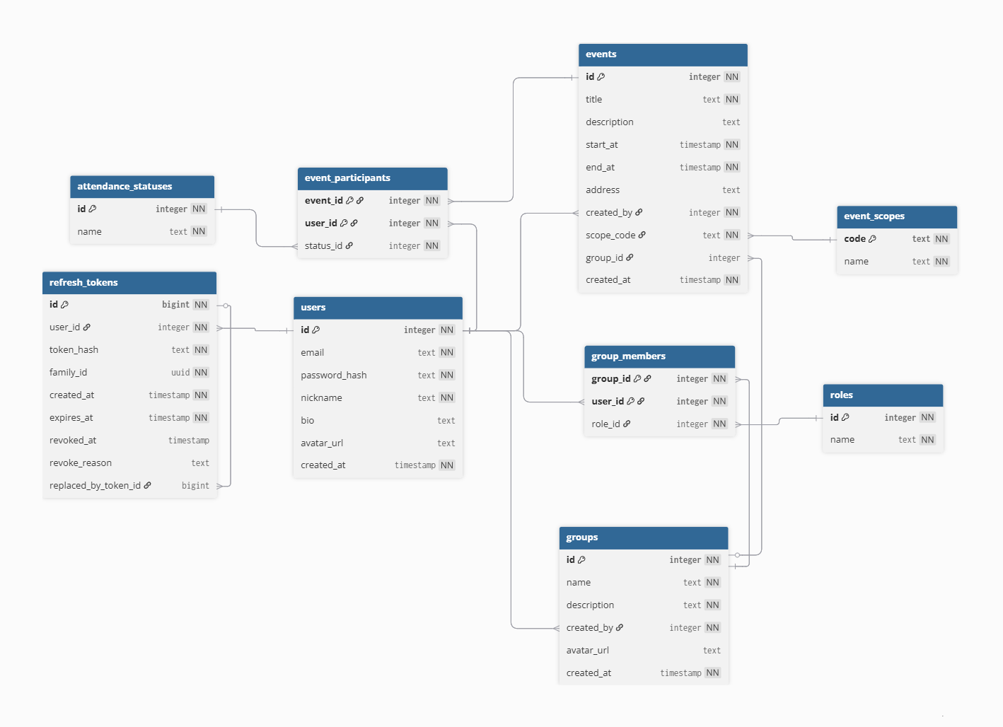
Рисунок 12 – ER диаграмма базы данных

Особенности БД:
- Принадлежность события группе задается полем group_id, которое может принимать значение NULL для события тип INVITE_ONLY. Корректность совместного значения полей scope_code и group_id обеспечивается CHECK-ограничениями: событие типа GROUP обязано иметь ссылку на группу, а событие типа INVITE_ONLY – нет.
- Участие пользователей в событиях хранится в таблице event_participants с составным первичным ключом (event_id, user_id). Такое решение гарантирует уникальность участия на уровне базы данных – один пользователь не может быть зарегистрирован в одном событии дважды. Членство пользователей в группах реализовано аналогично – через таблицу group_members c полями group_id и user_id.
- Таблицы attendance_statuses, roles и event_scopes являются справочниками с фиксированным набором значений.
- Для поддержки механизма ротации токенов обновления таблица refresh_tokens хранит не только сам хэш токена, но и поле family_id, объединяющее цепочку токенов одной сессии, и поле replaced_by_token_id, указывающее на следующий токен в цепочке.

Алгоритмы

Аутентификация
Аутентификация пользователей реализована по схеме Token-Based Authentication: клиент не передает учетные данные при каждом запросе, а использует токены, полученные при входе или регистрации. Жизненный цикл сессии охватывает четыре фазы: аутентификацию, работу с защищенными ресурсами, обновление сессии при истечении токена доступа и явный выход.
Процесс регистрации охватывает обе стороны системы. На стороне клиента выполняется валидация пароля, после чего данные передаются на сервер. Сервер проверяет уникальность email, хэширует пароль, выпускает токен доступа и токен обновления. Клиент сохраняет полученные токены: токен доступа – в оперативной памяти, токен обновления – в защищенном хранилище устройства. Последовательность шагов представлена на рисунке 13.
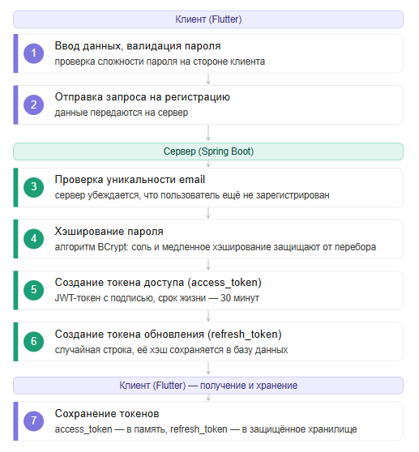
Рисунок 13 – Алгоритм регистрации пользователя

При повторном запуске приложения сессия восстанавливается без повторного ввода пароля: клиент считывает токен обновления из защищенного хранилища и отправляет его на сервер. Сервер проверяет токен, отзывает его и выпускает новую пару токенов – данный механизм описан на рисунке 14.
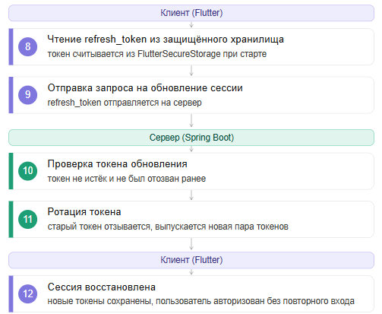
Рисунок 14 – Алгоритм восстановления сессии

Каждый из перечисленных алгоритмов рассматривается подробно в следующих подпунктах.

Алгоритм хранения пароля
Хранение паролей пользователей в открытом виде недоступно с точки зрения информационной безопасности: в случае утечки базы данных злоумышленник немедленно получает доступ ко всем учетным записям. Применение стандартных криптографических хэш-функций – MD5 или SHA-256 – также является недостаточным решением по двум причинам. Во-первых, такие функции детерминированы: одинаковые пароли дают одинаковые хэши, что делает возможным применение предвычисленных таблиц соответствий. Во-вторых, указанные функции спроектированы для высокой скорости вычисления, что позволяет злоумышленнику перебирать миллиарды вариантов в секунду с использованием современных GPU.
Для защиты паролей пользователей в системе применяется алгоритм BCrypt. Алгоритм решает обе перечисленными за счет двух ключевых свойств.
Первое свойство – встроенная соль. При каждом вызове BCrypt автоматически генерирует уникальную случайную 128-битную соль, которая встраивается непосредственно в результирующую строку хэша. Благодаря этому два одинаковых пароля гарантированно производят различные хэши, что полностью исключает возможность применения таблиц соответствий.
Второе свойство – коэффициент стоимости (cost factor). BCrypt принимает целочисленный параметр cost, определяющий количество внутренних итераций алгоритма по формуле $2^{cost}$. Данное значение обеспечивает количество циклов вычисления. В основе BCrypt лежит алгоритм Blowfish, который для получения хэша не обрабатывает пароль однократно, выполняет серию повторяющихся вычислительных циклов, в каждом цикле внутреннее состояние алгоритма пересчитывается заново с использованием пароля и соли, и только после завершения всех циклов формируется итоговый хэш. Чем больше таких циклов – тем больше вычислений и тем дольше выполняется функция.
Результат работы BCrypt представлен на рисунке 15.

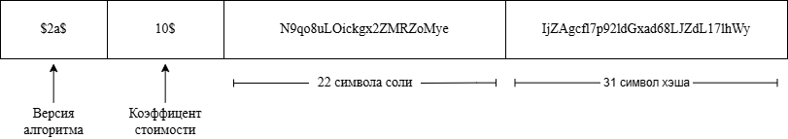
Рисунок 15 – Строка, являющаяся результатом работы BCrypt

В сервисном слое алгоритм применяется в двух точках. При регистрации пользователя метод encode () принимает пароль в открытом виде и возвращает его BCrypt-хэш, который сохраняется в базе данных вместо исходного значения. При последующей аутентификации метод matches () принимает введенный пароль и хранимый хэш. Поскольку строка хэша содержит использованную при регистрации соль, метод извлекает ее и хэширует введенный пароль с той же солью и тем же значением cost. Поскольку BCrypt при одинаковых входных данных всегда производит одинаковый результат, полученный хэш побайтово сравнивается с хранимым.

Алгоритм токена доступа (JWT)
В качестве токена доступа в системе применяется JWT (JSON Web Token) – открытый стандарт RFC 7519, определяющий компактный и самодостаточный способ передачи информации между сторонами в виде JSON-объекта с криптографической подписью. Ключевые преимущества JWT перед хранением сессий в базе данных является то, что сервер не обязан хранить выданные токены, а подлинность токена проверяется исключительно по его подписи, без обращения к хранилищу.
Токен состоит из трех частей, разделенных точкой: заголовка (header), полезной нагрузки (payload) и подписи (signature). Каждая часть кодируется алгоритмом Base64URL. Заголовок содержит тип токена и алгоритм подписи. Полезная нагрузка содержит набор утверждений (claims) – стандартизированных полей с информацией о токене. Подпись формируется путем применения алгоритма HMAC-SHA256 к конкатенации закодированных заголовка и полезной нагрузки с использованием секретного ключа, хранящегося на сервере.
При каждом запросе к защищенному ресурсу компонент JwtAuthenticationFilter перехватывает запрос до передачи его в контроллер. Фильтр извлекает значение заголовка Authorization, проверяет наличие префикса Bearer, после чего передает строку в метод валидации. Внутри метода библиотека JJWT проверяет подпись токена секретным ключом – если токен был изменен или подписан другим ключом, проверка завершится с исключением. Далее проверяется поле exp, если текущее время превышает время истечения, токен считается недействительным. Из поля sub извлекается идентификатор пользователя, по которому загружается запись из базы данных, и результат помещается в контекст безопасности Spring Security, делая информацию о пользователе доступной во всех последующих обработчиках запроса. Если любая из проверок не пройдена, фильтр не устанавливает контекст безопасности, а Spring Security возвращает клиенту ответ с кодом 401 (Unauthorized).
Структура JWT токена представлена на рисунке 16.
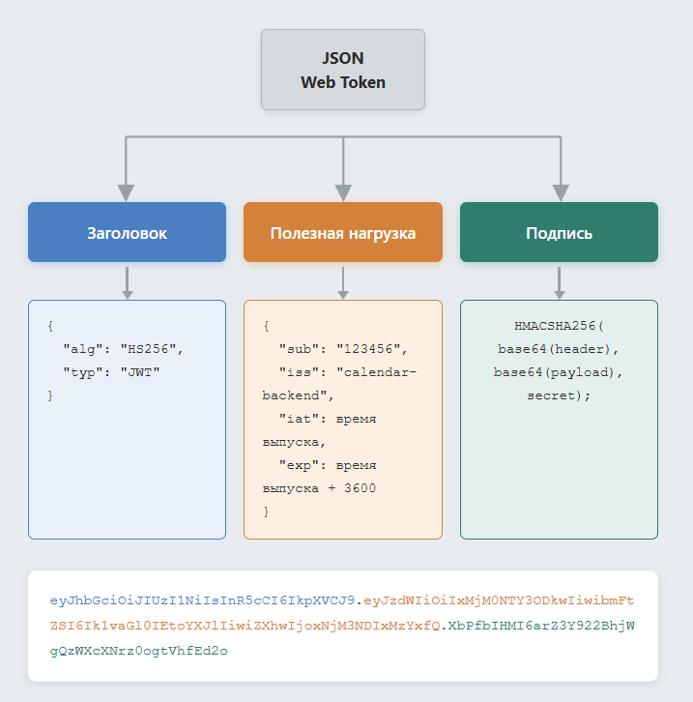
Рисунок 16 – Структура JWT токена

Алгоритм токена обновления
Токен доступы имеет намеренно короткое время жизни – 3600 секунд – что ограничивает ущерб от его перехвата. Однако требовать от пользователя повторного ввода пароля каждый час нецелесообразно. Для решения этой задачи в системе реализован механизм токена обновления (refresh token) – долгоживущий одноразовый токен, используемый исключительно для получения новой пары токенов без повторной аутентификации. Время жизни токена обновления составляет 2 592 000 секунд (30 дней).
В отличает от JWT, токен обновления не несет встроенной полезной нагрузки и не имеет криптографической подписи. При выпуске токена, генерируется 32 случайных бита с помощью криптографически стойкого генератора псевдослучайных чисел и кодирует их в строку формата Base64URL. В базе данных хранится не сам токен, а его SHA-256 хэш. Поскольку SHA-256 является односторонней функцией, восстановить исходный токен из хранимого хэша вычислительно невозможно. Единственная реальная возможность – перебор, но токен обновления – это 32 случайных байта, то есть пространство перебора составляет $2^{256}$ вариантов.
При каждом использовании токена обновления, сервер применяет механизм ротации, выпускает новый токен обновления взамен использованного. Создается новая запись токена с тем же family_id, что и у текущего, после чего отзывает текущий токен и помечает его как “ROTATED”, после чего сохраняет ссылку на новый токен в поле replacedByTokenId. Клиент сохраняет полученный новый токен, заменяя предыдущий. Ротация в сочетании с семейством токенов обеспечивает защиту от похищения токена. Если злоумышленник перехватил токен обновления и использовал его после того, как легитимный клиент уже выполнил ротацию, сервер обнаружит что переданный токен уже отозван. При обнаружении отозванного токена, немедленно отзываются все токены с тем же family_id. Пользователю в данном случае потребуется повторная аутентификация по паролю.
Последовательность действий при аутентификации показана на рисунке 17.
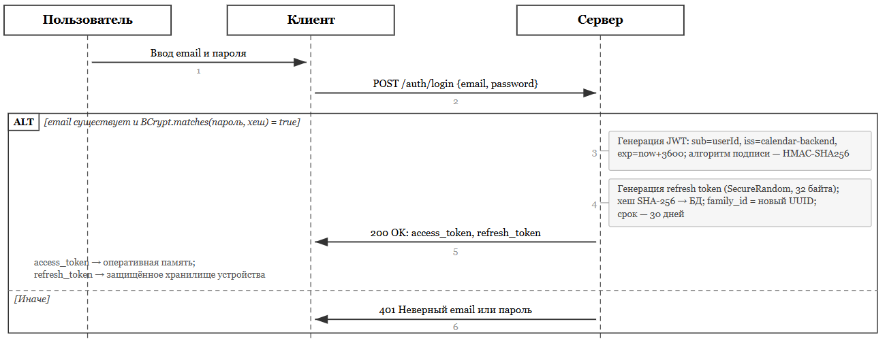
Рисунок 17 – Диаграмма последовательности «Аутентификация»

Алгоритм обновления сессии
Алгоритм обновления сессии описывает взаимодействие клиента и сервера в двух сценариях: автоматическом обновлении токена доступа в процессе работы приложения и восстановлении сессии при повторном запуске приложения.
Токен доступа может истечь в любой момент работы приложения, поскольку имеет небольшое время жизни. Пользователь не должен замечать этого и тем более вводить пароль повторно. На клиентской стороне при получении ответа с кодом 401 (Unauthorized) на запрос к защищенному ресурсу, перехватывается ошибка, после чего отправляется запрос на обновление токенов.
Особенностью реализации является защита от параллельных запросов на обновление. Если несколько запросов одновременно получат ответ 401 и одновременно инициируют обновление токенов, только первый из них отправит запрос к серверу, остальные получат тот же ответ что и первый запрос.
При повторном запуске приложения, считывается токен обновления из защищенного хранилища, и, если он присутствует, отправляет запрос на обновление сессии. При успехе новый токен обновления помещается в хранилище, токен доступа в оперативную память – сессия восстановлена без участия пользователя. При неудаче токен удаляется из хранилища, и пользователь перенаправляется на экран входа.
Последовательность действий при восстановлении сессии показана на рисунке 18.
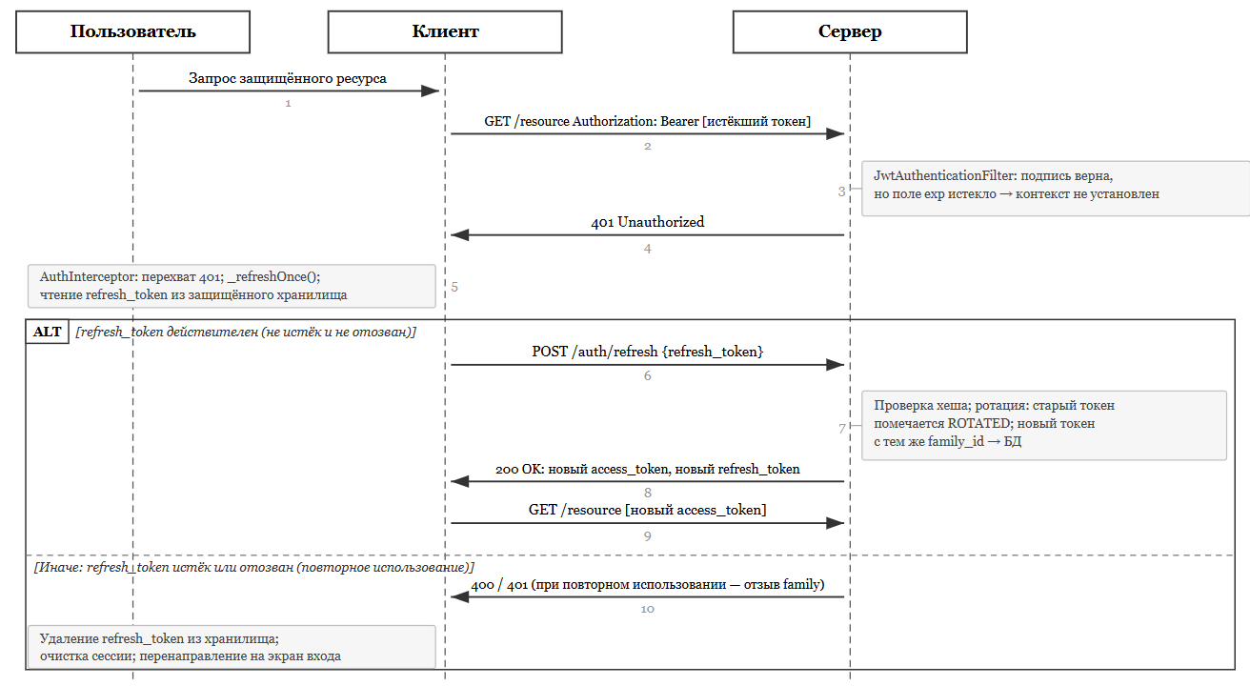
Рисунок 18 - Диаграмма последовательности «Восстановление сессии»

Алгоритм системы уведомлений
Алгоритм работы системы уведомлений охватывает три составляющих: регистрацию устройства, отправку уведомления по расписанию и доставку.
При первом запуске приложения Flutter SDK FCM генерирует уникальный токен устройства и передает его клиентскому приложению. Клиент отправляет этот токен на сервер, где он сохраняется в базе данных в таблице пользователей.
Отправка уведомлений выполняется компонентом планировщика, запускаемым по расписанию 0 * * * * * - каждую минуту. Cron-выражение задает шесть полей: секунды, минуты, часы, день месяца, день недели – и позволяет задать произвольное расписание без необходимости реализовывать собственный цикл ожидания. При каждом запуске планировщик выбирает из базы данных события, дата начала которых наступает через заданный интервал времени – например 15 минут. Для каждого такого события извлекаются участники со статусом «подтверждено». Для каждого участника получается FCM-токен его устройства, после чего сервер формирует HTTP-запрос к FCM API. FCM принимает запрос, аутентифицирует его по сервисному ключу и доставляет уведомление на устройство.

Алгоритм определения посещаемости по геолокации
В период, когда текущее время входит в интервал между началом и окончанием события и пользователь имеет статус «подтверждено», клиентское приложение запрашивает у операционной системы текущие GPS-координаты и отправляет их на сервер.
Сервер принимает координаты участника и выполняет следующую последовательность действий. Во-первых, из базы данных извлекается запись события по переданному идентификатору и получается адрес места проведения. Адрес предварительно геокодируется – то есть преобразуется в пару координат широты и долготы через внешний сервис геокодирования Yandex Geocode API. Во-вторых, по формуле Хаверсина (3.3) вычисляется расстояние между координатами участника и координатами места события:
 | $$a=\sin^{2}\left(\frac{∆φ}{2}\right)+\cos{φ_{1}∙ \cos{φ_{2}∙\sin^{2}\left(\frac{∆λ}{2}\right),}}$$ | (3.1)
 | $$c=2 ∙arcsin⁡(\sqrt{a},$$ | (3.2)
 | $$d=R ∙c,$$ | (3.3)
где:
$a$ – вспомогательная промежуточная величина;
$φ_{1}, φ_{1}$ – географические широты первой и второй точек, рад;
$∆φ= φ_{1}-φ_{1}$ – разность широт, рад;
$∆λ= λ_{1}-λ_{1}$ – разность долгот, рад;
$c$ – центральный угол между точками, рад;
$R$ – средний радиус Земли, $R=6371$ км;
$d$ – расстояние между точками по поверхности Земли, км.

В-третьих, результат сравнивается с порогом присутствия – настраиваемым радиусом, по умолчанию составляющим 100 метров. Если расстояние не превышает порог, сервер обновляет статус участника в таблице event_participants на значение ATTENDED.
По завершению события организатор получает доступ свободной статистике посещаемости: общему числу подтвержденных участников, числу участников со статусом ATTENDED и их доле в процентах.

API
В системе используются два внешних HTTP API: сервис геокодирования Yandex Geocoder API и сервис доставки push-уведомлений Firebase Cloud Messaging. Оба сервиса взаимодействуют с серверным компонентом по протоколу HTTPS, данные передаются в формате JSON.

Yandex Geocoder API. Применяется в алгоритме определения посещаемости мероприятий. Поскольку адрес места проведения события передается с клиента в текстовом виде, а координаты участника поступают от мобильного устройства в виде числовых значений широты и долготы, перед вычислением расстояния необходимо привести адрес к той же форме представления.

Firebase Cloud Messaging. Применяется для доставки push-уведомлений о предстоящих событиях на мобильные устройства пользователей.

Функциональное проектирование

